第**1**节　细胞膜的结构和功能

|  |  |
| --- | --- |
| 学习目标 | **1**.阐释细胞膜作为系统的边界所具有的功能,形成结构与功能观。  **2**.概述流动镶嵌模型的主要内容,培养模型与建模的科学思维方式。  **3**.分析对细胞膜成分与结构的探索历程,认同科学理论的形成是一个科学精神、科学思维和技术手段结合下不断修正与完善的过程。 |

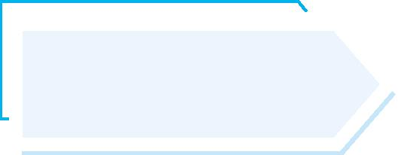考点一　细胞膜的功能

导入

材料**1**　用红墨水分别处理正常的玉米种子和煮熟的玉米种子,一段时间后用清水冲洗,正常的玉米种子胚细胞不呈红色,而煮熟的玉米种子胚细胞呈红色。

材料**2**　胰岛B细胞通过分泌胰岛素促进肝细胞合成肝糖原。



材料**3**　相邻的两个细胞之间可以形成通道,信息分子可以通过通道进入另一个细胞。向某高等植物的一个细胞中注入能发出荧光的染料,染料迅速扩散到相邻的细胞内。

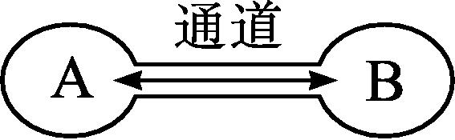

材料**4**　青蛙是雌雄异体动物,体外受精,精子和卵细胞在水里完成受精作用;鱼类也是体外受精。

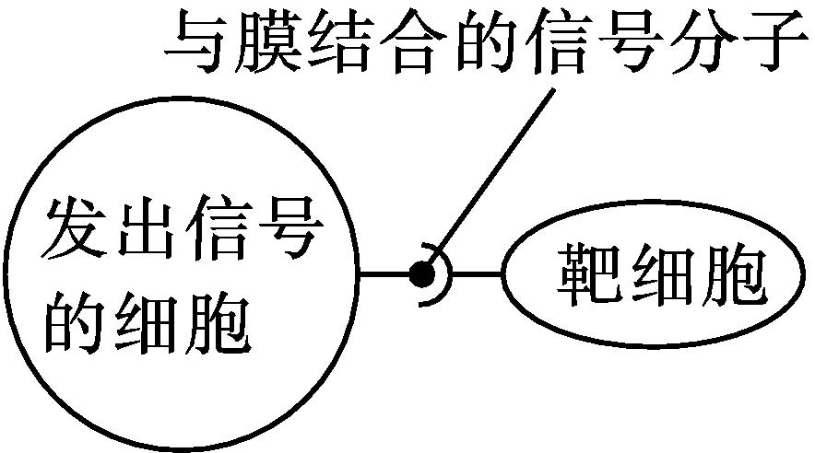

请结合上述材料分析并回答下列问题。

**1**.材料1说明细胞膜具有什么功能?

**2**.材料2、3、4说明细胞膜具备什么功能?上述材料分别是通过何种方式来完成这项功能的?试举例说明是否所有信号分子的受体都在细胞膜上。

知新

**1**.将细胞与　　　　　　　　分隔开,保障了细胞内部环境的相对稳定。

**2**.**控制物质进出细胞**

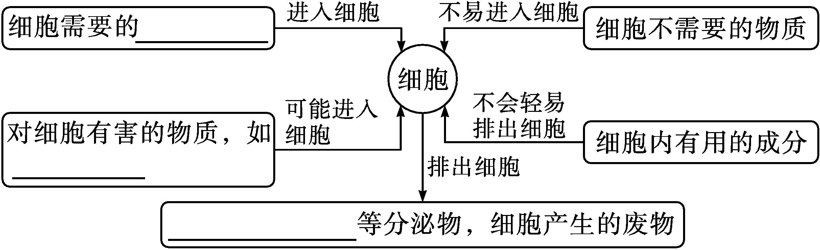

**3**.**进行细胞间的信息交流**

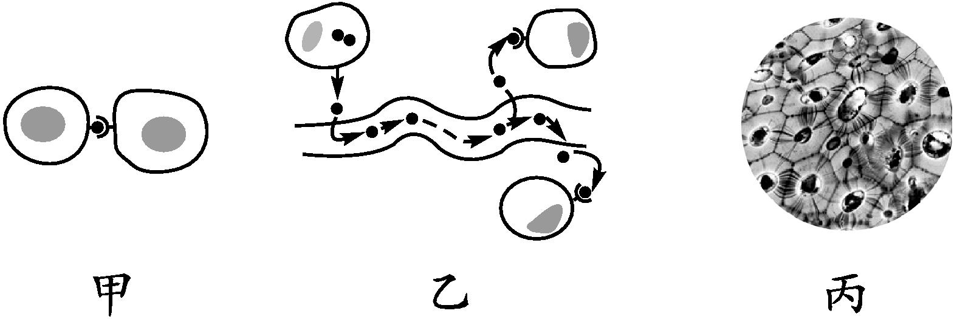

(1)图甲可表示精子与卵细胞之间的识别和结合,该方式中相邻两个细胞的　　　　　　接触,信息从一个细胞传递给另一个细胞。

(2)图乙表示细胞之间通过　　　　传递信息,该方式中通过细胞分泌物与靶细胞膜表面的受体结合,把信息传递给靶细胞。

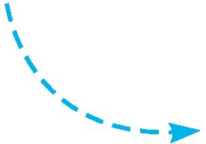

　　　　化学成分是糖蛋白

(3)图丙表示高等植物细胞之间通过　　　　　　　　相互连接,具有信息交流的作用,该方式中相邻两个细胞之间形成通道,携带信息的物质通过通道由一个细胞进入另一个细胞。

旁栏边角**想一想**

[教材P40问题探讨]鉴别动物细胞是否死亡常用台盼蓝染液。为什么活细胞不能被染色,而死细胞能被染色?

致用

视角**1**细胞膜的功能

**1**.[2023江苏徐州高一统考期末改编]进行细胞间的信息交流是细胞膜的基本功能之一,下列甲、乙、丙三幅图表示细胞间进行信息交流的三种基本情况。下列有关叙述正确的是(　　)

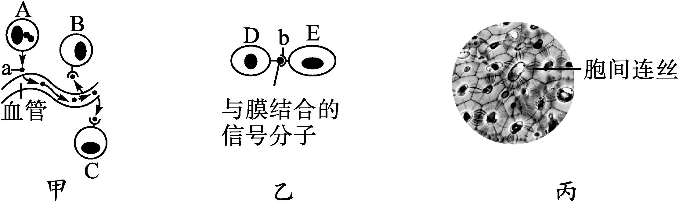

A.若图甲中的a是胰岛素, B、C均为靶细胞,则B、C细胞质中有识别a的受体

B.图乙中b表示E细胞上的受体,其基本组成单位是核苷酸

C.若图丙表示柿子细胞的胞间连丝,则胞间连丝可将携带信息的物质从一个细胞传递给另一个细胞

D.细胞间的信息交流方式多种多样,全部与细胞膜的结构有关

视角**2**细胞膜功能的验证方法

**2**.细胞学研究常用“染色排除法”鉴别细胞的生命力。例如,用台盼蓝染液处理动物细胞时,活细胞不着色,死细胞则被染成蓝色。

(1)“染色排除法”依据的原理是

　。

(2)某同学为验证“染色排除法”的原理,用紫色洋葱鳞片叶内表皮及台盼蓝染液等进行相关实验。

实验操作步骤如下:

步骤一,取洋葱鳞片叶内表皮,分成两组,一组将洋葱鳞片叶内表皮细胞杀死,另一组对洋葱鳞片叶内表皮细胞不做处理。

步骤二,用相同浓度的台盼蓝染液染色相同时间,然后制作洋葱鳞片叶内表皮细胞的　　　　　　　　。

步骤三,使用　　　　观察　　　　　　　　　　　　　　　　。

考点二　对细胞膜结构和成分的探索

导入

材料**1**　磷脂分子的结构示意图如右图。

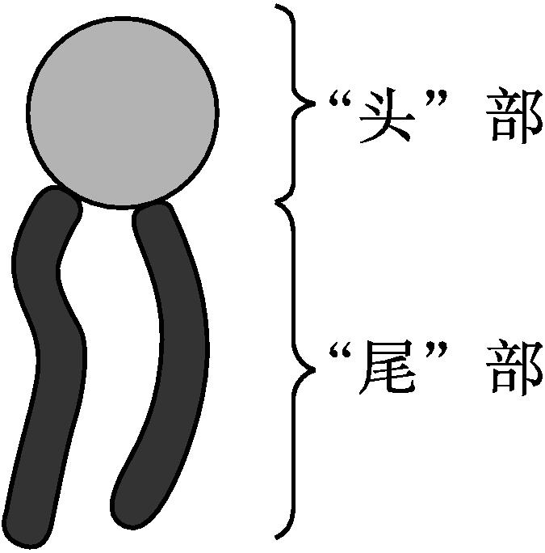

材料**2**　1925年,戈特和格伦德尔用丙酮从人的红细胞中提取脂质,在空气—水界面上铺展成单分子层,测得单分子层的面积是红细胞表面积的2倍,与磷脂分子在水环境中的分布的猜测一致。

材料**3**　科学家陆续测定了不同细胞的细胞膜组成,如下表所示。

|  |  |  |  |
| --- | --- | --- | --- |
| 种类 | 蛋白质**/%** | 脂质**/%** | 糖类**/%** |
| 神经髓鞘 | 22 | 77 | 1 |
| 变形虫细胞膜 | 54 | 42 | 4 |
| 小鼠肝细胞膜 | 44 | 52 | 4 |
| 人红细胞膜 | 49 | 43 | 8 |

**1**.请结合材料1,概述磷脂分子的组成和特点。

**2**.通过材料2能得出什么结论?将人的肝细胞中的磷脂全部提取并铺展成单层分子,其面积是肝细胞表面积的2倍吗?为什么?

**3**.请根据材料3,概述细胞膜的组成成分及细胞膜功能的复杂程度主要与哪种成分相关联。

知新

**1**.**科学家的探索历程**

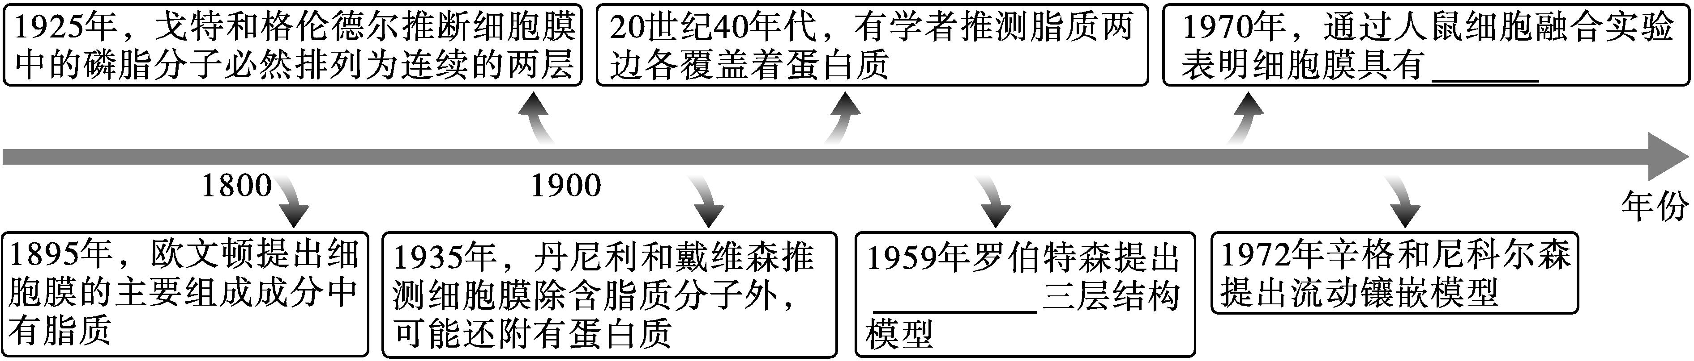

**2**.**细胞膜的成分**

|  |  |  |  |
| --- | --- | --- | --- |
| 成分 | | 所占比例 | 成分说明 |
| 主  要 | 脂  质 | 约50% | ①组成细胞膜的成分中脂质含量最高  ②组成细胞膜的脂质有磷脂和胆固醇    　　　　　　　　　　　　　　构成动物细胞膜的重要成分  ③组成细胞膜的脂质中磷脂含量最丰富 |
| 蛋白质 | 约40% | ①蛋白质在细胞膜行使功能方面起重要作用  ②功能越复杂的细胞膜,蛋白质的种类和数量越多 |
| 少  量 | 糖  类 | 2%~  10% | ①与蛋白质或脂质结合成糖蛋白或糖脂  ②分布在细胞膜的外表面 |

**关键点拨**　**细胞膜主要成分的鉴定方法**

|  |  |  |
| --- | --- | --- |
| 成分 | 鉴定试剂(方法) | 结果 |
| 磷脂 | 脂溶剂处理 | 细胞膜被溶解 |
| 磷脂酶处理 | 细胞膜被破坏 |
| 脂溶性物质透过实验 | 脂溶性物质优先通过 |
| 蛋白质 | 双缩脲试剂 | 呈现紫色 |
| 蛋白酶处理 | 细胞膜被破坏 |

致用

视角**1**细胞膜成分和结构的探索历程

**1**.对细胞膜成分和结构的探索经历了漫长的过程,下列结论或假说对应错误的是(　　)

A.根据脂溶性物质更易通过细胞膜推测细胞膜的主要组成成分中有脂质

B.根据提取的哺乳动物成熟红细胞的脂质铺展成的单分子层面积是该红细胞表面积的2倍,推测细胞膜中的磷脂分子排列为连续的两层

C.根据电镜下细胞膜呈现清晰的暗—亮—暗三层结构,罗伯特森认为所有的细胞膜都由脂质—蛋白质—脂质三层结构构成

D.小鼠细胞和人细胞融合实验可证明细胞膜具有流动性

视角**2**细胞膜的组成成分

**2**.下列关于证明脂质是细胞膜组成成分的实验,不正确的是(　　)

A.用磷脂酶处理细胞膜,细胞膜被破坏

B.用脂溶剂处理细胞膜,细胞膜被溶解

C.比较细胞膜对脂溶性物质与非脂溶性物质的通透性

D.欧文顿提取了细胞膜并证明了膜是由脂质组成的

考点三　流动镶嵌模型的基本内容

导入

如图表示细胞膜的亚显微结构模式图。

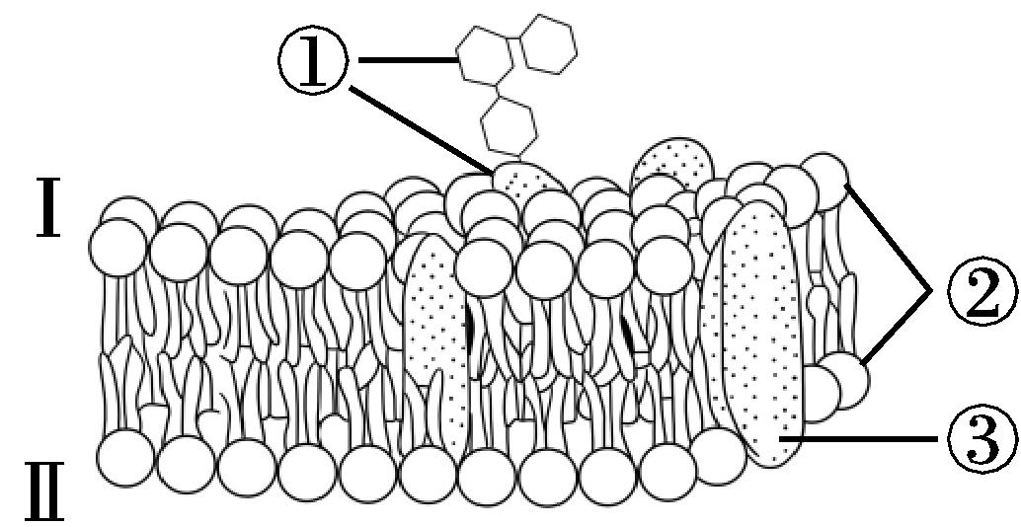

**1**.细胞膜的外侧是　　　(填“Ⅰ”或“Ⅱ”)侧,判断的依据是　　　　　。

**2**.在一定温度下,细胞中的脂质分子均垂直排列于膜表面;当温度升高到一定程度时,细胞膜中的脂质分子有75%排列不整齐,细胞膜的厚度变小、表面积扩大,对离子和分子的通透性提高,根据相关内容解释上述现象。

**3**.如何理解细胞膜的结构特点与功能特性的关系?

知新

**1**.**结构模型**

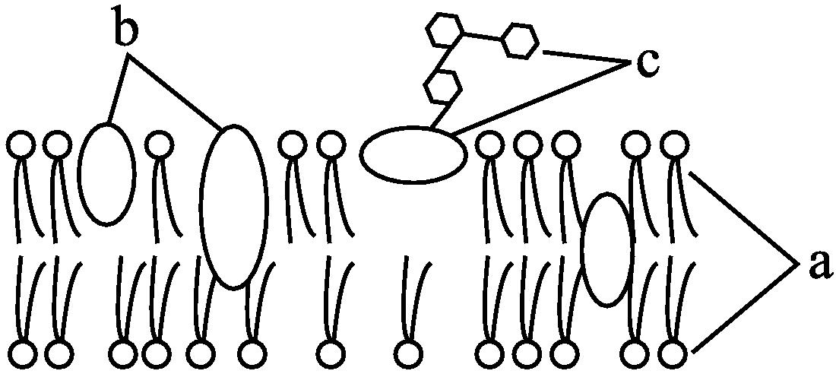

$$\left.\text{(}1\text{)图中}a\left\{\begin{matrix}\text{名称:}\underline{ } \\ \text{地位:细胞膜的}\underline{ } \\ \text{功能:具有}\underline{ }\text{作用}\end{matrix}\right.\right.$$

$$\left.\text{(}2\text{)图中}b\left\{\begin{matrix}\text{名称:}\underline{ } \\ \text{位置}\left\{\begin{matrix}\text{有的}\underline{ }\text{在磷脂双分子层表面} \\ \text{有的部分或全部}\underline{ }\text{磷脂双分子层中} \\ \text{有的}\underline{ }\text{整个磷脂双分子层}\end{matrix}\right. \\ \text{功能:在}\underline{ }\text{等方面具有重要作用}\end{matrix}\right.\right.$$

$$\left.\text{(}3\text{)图中}c\left\{\begin{matrix}\text{名称:}\underline{ }\text{,其中的糖类分子又叫}\underline{ } \\ \text{位置:细胞膜的}\underline{ } \\ \text{功能:与细胞表面的}\underline{ }\text{、细胞间的}\underline{ }\text{等功能有密切关系}\end{matrix}\right.\right.$$

**2**.**结构特点**

(1)结构特点:具有　　　　　　。

(2)表现:构成膜的磷脂分子可以侧向　　　　　　　　,膜中的蛋白质　　　　也能运动。

(3)意义:对于细胞完成　　　　　　　、　　　　、　　　　、　　　　等功能都是非常重要的。

**关键点拨**　**细胞膜的结构特点和功能特性**

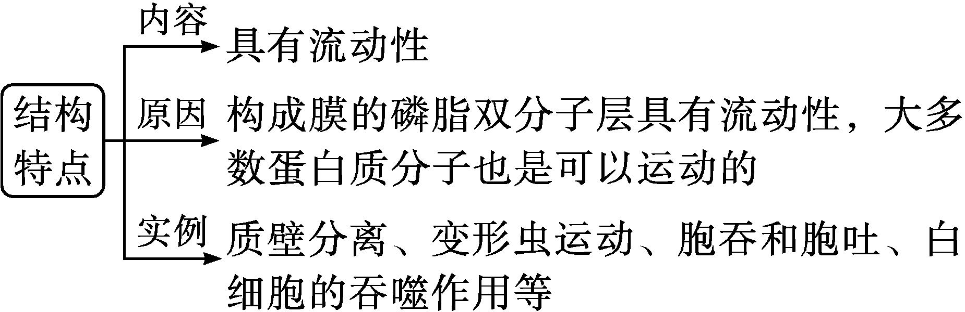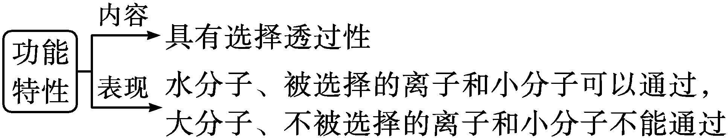

旁栏边角**想一想**

**1**.[教材P46拓展应用]由磷脂分子构成的脂质体,可以作为药物的运载体。在脂质体中,脂溶性药物和能在水中结晶的药物分别被包裹在哪些位置?药物如何进入细胞发挥作用?

**2**.[教材P45旁栏思考]既然膜内部分是疏水的,水分子为什么能跨膜运输?

致用

视角**1**细胞膜的流动镶嵌模型

**1**.

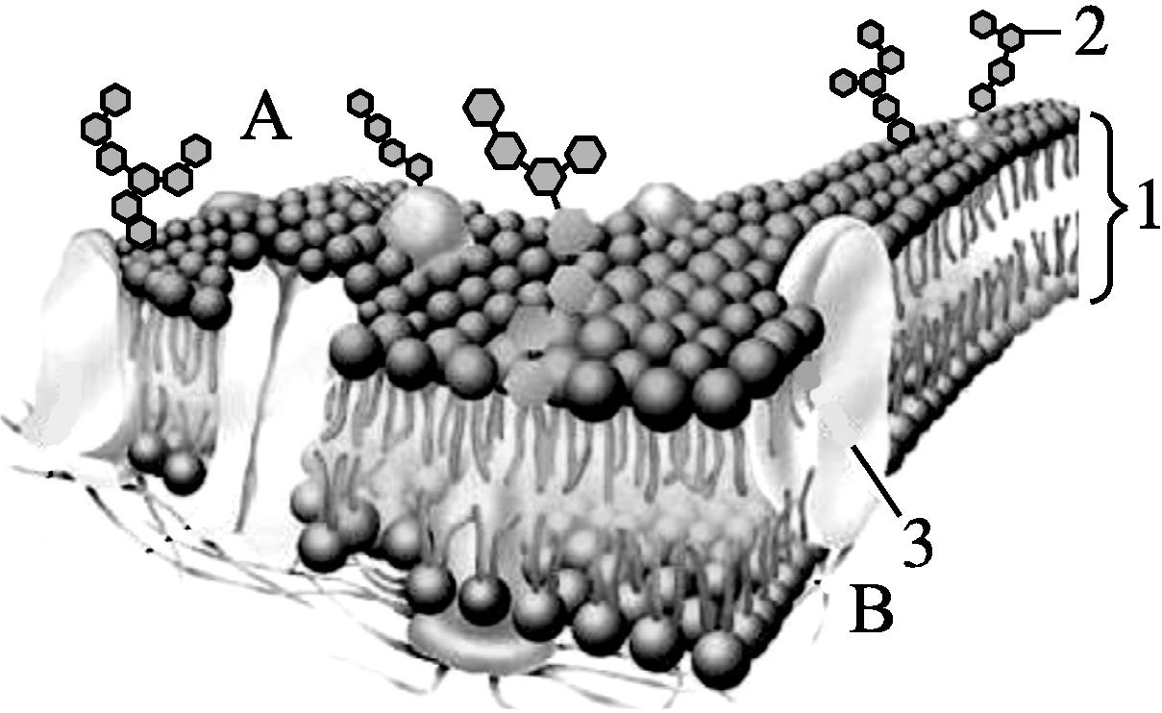

如图为细胞膜的结构模型示意图,A、B表示细胞膜的两侧。下列有关说法错误的是(　　)

A.细胞膜因具有图中1表示的基本支架而具有对称性

B.动物细胞吸水时,图中1的厚度会变小

C.图中A侧具有糖蛋白,是细胞膜的外侧

D.细胞膜具有流动性与图中1、3都有关

【题后归纳】 细胞膜具有不对称性的特点,因为膜两侧的分子性质和结构不相同,如糖蛋白只分布在细胞膜外侧。

视角**2**细胞膜的结构特点和功能特性

**2**.下列关于细胞膜结构特点和功能特性的叙述,错误的是(　　)

A.脂溶性物质更易进入细胞,说明细胞膜中含有脂质

B.白细胞能吞噬某些细菌,说明细胞膜具有流动性

C.植物细胞发生质壁分离,说明细胞膜具有选择透过性

D.胞间连丝能传递信息,说明细胞膜具有识别功能